**Novos atuadores GEMÜ GDR e GSR para válvulas quarto de volta de acionamento pneumático**

GEMÜ, o especialista em válvulas, amplia sua linha de válvulas borboleta e válvulas de esfera de acionamento pneumático oferecendo futuramente também versões com os atuadores básicos simples GEMÜ GDR ou GSR.  
  
Os atuadores básicos GEMÜ GDR e GSR podem ser fornecidos para válvulas borboleta e válvulas de esfera de acionamento pneumático. A versão de simples ação GEMÜ GSR, assim como, a versão de dupla ação GEMÜ GDR, são adequadas para aplicações simples de abrir/fechar em ambientes não agressivos. As posições finais podem ser reguladas com ± 5°. Os atuadores podem ser acionados com uma pressão de acionamento mínima de 2,5 bar e máxima de 8 bar, sendo adequados para poucos até médios ciclos de acionamento. A instalação dum indicador ótico de posição em forma de disco com anel graduado possibilita a apuração simples e rápida da posição do disco da válvula na tubulação.

A conexão flangeada de acordo com a norma DIN EN ISO 5211 de F03-F14 possibilita uma montagem simples e rápida em válvulas quarto de volta GEMÜ com os diâmetros nominais até no máximo DN 350. Os atuadores ainda possuem uma interface conforme VDI/VDE3845 para indicador elétrico de posição, válvula piloto e demais acessórios. Graças ao seu corpo de alumínio e à tampa revestida de epóxi, os atuadores são protegidos contra corrosão.

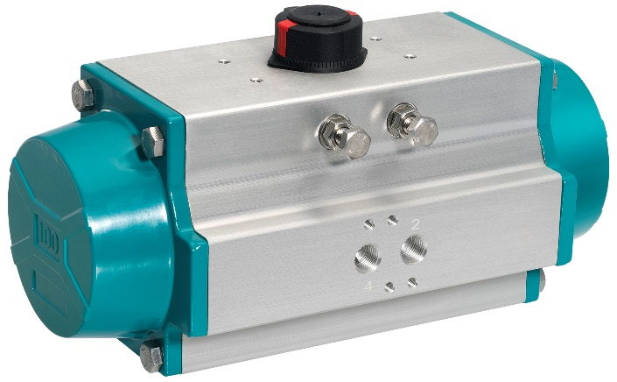

Atuador pneumático GEMÜ GDR para válvulas quarto de volta

**Informações de segundo plano**  
O Grupo GEMÜ desenvolve válvulas, sistemas de medição e controle para líquidos, vapores e gases. No caso das soluções para aplicações estéreis, a empresa é líder mundial de mercado. A empresa familiar com visão global foi fundada em 1964, e desde 2011 é dirigida na segunda geração por Gert Müller como sócio-gerente, junto com seu primo Stephan Müller. No ano de 2019 o Grupo Empresarial atingiu um faturamento acima de 330 milhões de Euros e conta atualmente com mais de 1.900 funcionários a nível mundial, destes mais de 1.100 na Alemanha. A produção é realizada em seis locais: Alemanha, Suíça e França, assim como, China, Brasil e EUA. A venda e distribuição a nível mundial é realizada nas 27 filiais, sendo coordenada a partir da Alemanha. Através de uma densa rede de parceiros comerciais, a GEMÜ é ativa em mais de 50 países, em todos os continentes.  
Demais informações poderá encontrar no site [www.gemu-group.com](https://www.gemu-group.com/pt_PT/).